ООО «Ярославский завод композиционного оборудования»
150000, Россия, Большая Октябрьская, дом 30, пом. 15
+7 4852 58-77-95, +7 495 322-07-09
info@promstok.ru, www.promstok.ru
Заполните любым удобным Вам способом и отправьте нам
Этот опросный лист также можно заполнить онлайн по адресу promstok.ru/oprosniki/8
КНС Armoplast
Стоки
Вид стоков (подчеркните нужное): хозяйственно-бытовые / поверхностные / производственные
Максимальный приток л/с или м³/ч
Насосы, марка:
Количество рабочих шт, резервных шт, запасных на склад шт
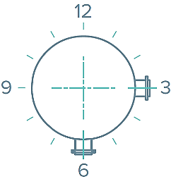
Подводящие трубопроводы
Кол-во шт
- Глубина мм Диаметр мм Направление на: 3 / 6 / 9 / 12 ч
- Глубина мм Диаметр мм Направление на: 3 / 6 / 9 / 12 ч

Сбор крупного мусора: нет / корзина / отбойник на входе в КНС
Напорные трубопроводы
Пример расположения
входа и выхода на 3 и 6 часов
Кол-во шт Направление на: 3 / 6 / 9 / 12 ч
Расчетный напор на выходе из КНС м

Глубина залегания мм
Наружный диаметр мм
Толщина стенки мм
Длина напорного трубопровода мм
Разность высот начала и конца мм
Место излива мм

Электропитание

Кол-во вводов: один / двойной ввод / двойной с аварийным вводом резерва
Исполнение щита управления: для отапливаемого помещения / уличное / антивандальное
Размещение КНС: под газон / под проезжую часть
Примечания
Возможно, у Вас есть нестандартные требования, пожелания или вопросы?
КОНТАКТНЫЕ ДАННЫЕ
Организация
Контактное лицо, должность
Телефон, адрес эл. почты
Объект
Ывф
ыдвэфжывжфдывджл

